Naam: Luc De Visscher – KSK Opwijk  Thema: Afwerken, passing en positiespel  Datum: woensdag 24 februari 2010 | Aantal: 8 + 2K  Categorie/niveau: U7 | Materiaal: 10 ballen, gele en rode  truitjes, markeerhoedjes, 2 grote duiveltjesdoelen.
Richtlijnen en coachingswoorden:

1. Bal controleren met voet. “CONTROLE”
- Juiste pas geven. “PAS”
- Naar doel trappen na een actie. “TRAP”
- Actie met tegenstander aangaan. “DRIBBEL”
- Bal volgen na actie. “VOLG”
- Bal leiden. “LEIDT”

OPWARMING | Balbeheersing (15’)
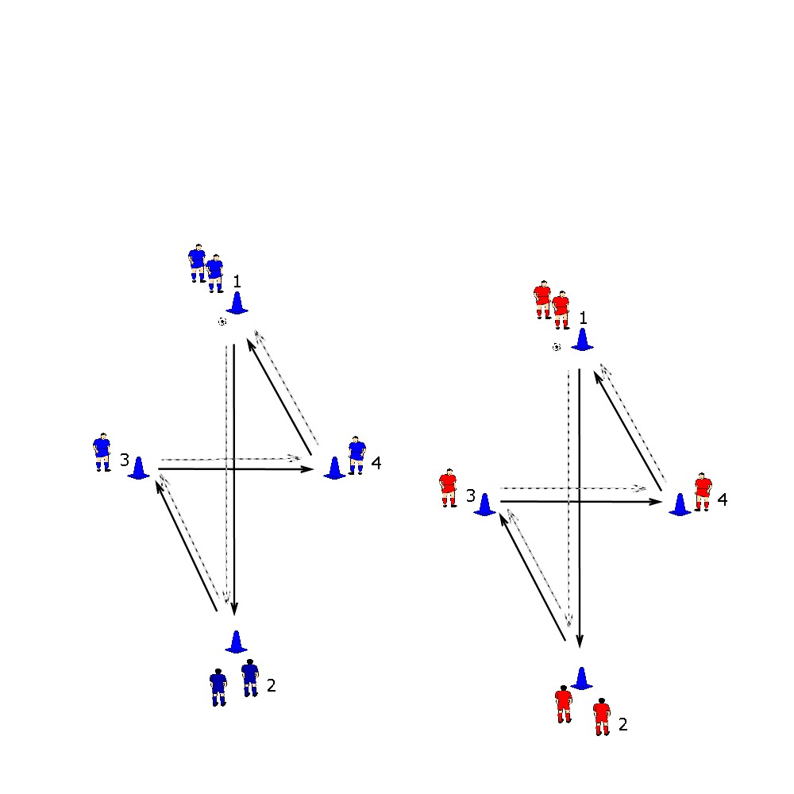 | Beschrijving:  Afmeting: vierkant 10 op 10  Duur: 15’  Spelers stellen zich op in een ruit en volgen de bal na passing. Na 5’ voeren de spelers enkele individuele oefeningen uit.  - Bal omhoog trappen en opvangen  - Bal omhoog gooien en op voet laten vallen  - Bal op knie laten vallen  - Jongleren  Na 5’ stellen spelers zich terug in een ruit en proberen de passing oefening in één tijd uit voeren.  Coaching: 1, 2, 5 en 6
TUSSENVORM 1 | Passing + afwerken (10’)
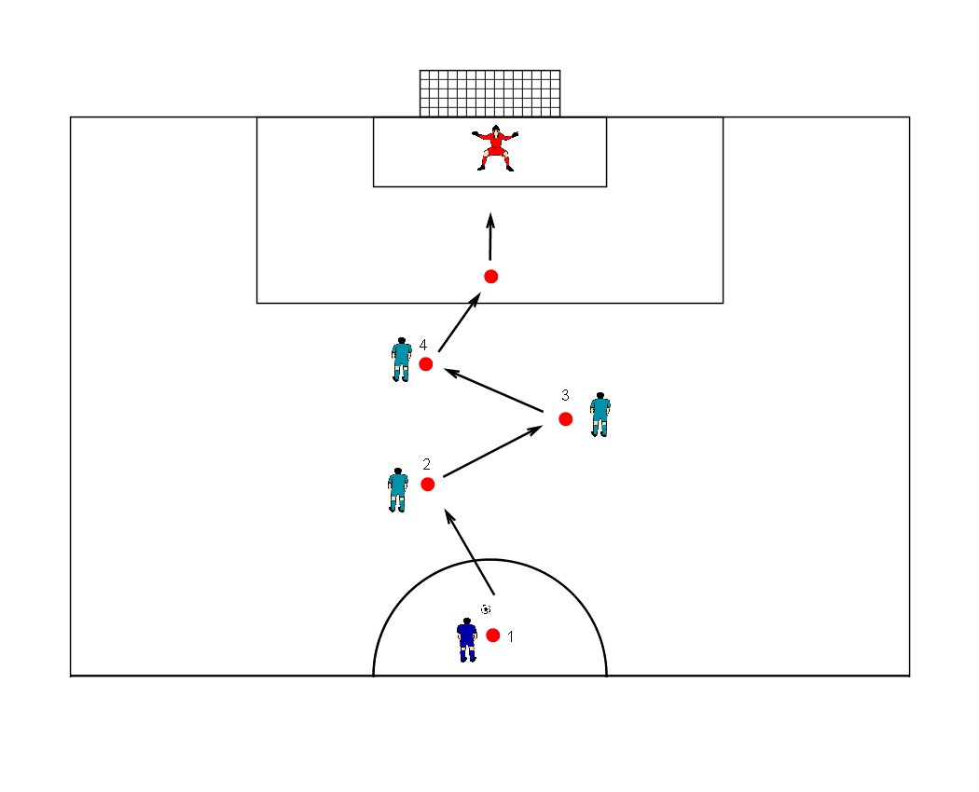 | Beschrijving:  Afmeting: dubbele 16  Duur: 10’  Speler 1 geeft pass naar speler 2 die de bal stopt en een pass geeft naar speler 3. Deze stopt de bal en geeft een pas naar speler 4. Die stopt de bal en leidt die tot aan punt A vanwaar hij afwerkt op doel.  Spelers volgen steeds de bal  Coaching: 1, 2, 3 en 5
WEDSTRIJDVORM 1 | Wedstrijdvorm K+2 <> 4 (10’)
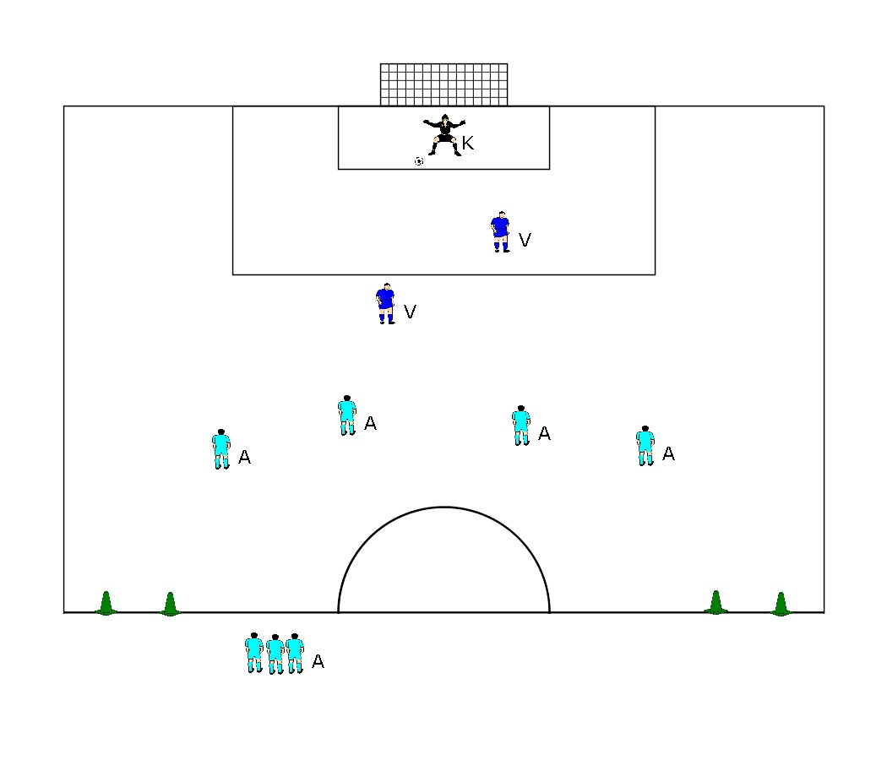 | Beschrijving:  Afmeting: dubbele 16  Duur: 10’  Aanvallers trachten via het geven van passen de verdediging uit te schakelen en te scoren. Verdedigers kunnen op hun beurt ook scoren in de 2 kleine doelen.  Aanvallers moeten allen bal geraakt hebben vooraleer ze kunnen scoren  Coaching: 1, 2, 3, 4, 5 en 6  Fun:  Welke ploeg scoort het meest?

TUSSENVORM 2 | Behendigheid + afwerken (10’)
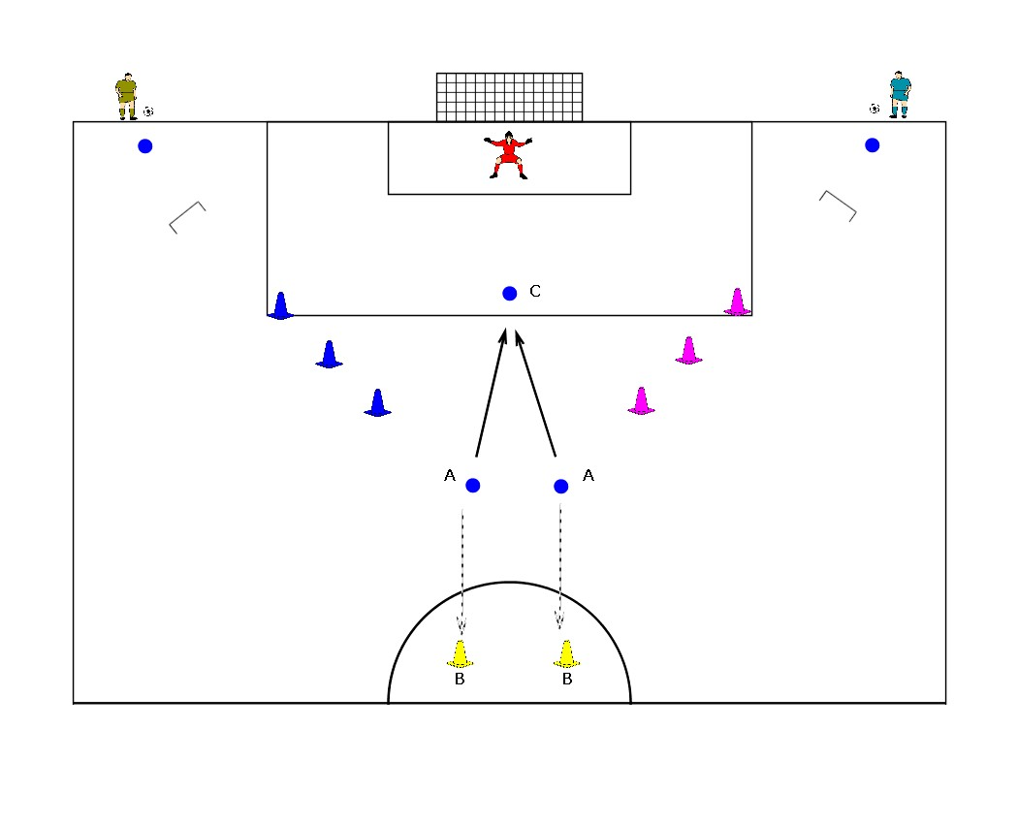 | Beschrijving:  Afmeting: dubbele 16  Duur: 10’  Spelers worden in 2 groepen verdeeld. Op signaal vertrekken de eerste van elke groep en lopen naar punt A. Daar stoppen ze de bal en lopen ze tot punt B, keren terug naar punt B waar de bal meenemen tot punt C. Vanaf punt C werken ze af op doel.  Spelers wisselen van kant na uitvoering oefening.  Coaching: 3, 5 en 6
TUSSENVORM 3 | Passing in wedstrijdvorm (10’)
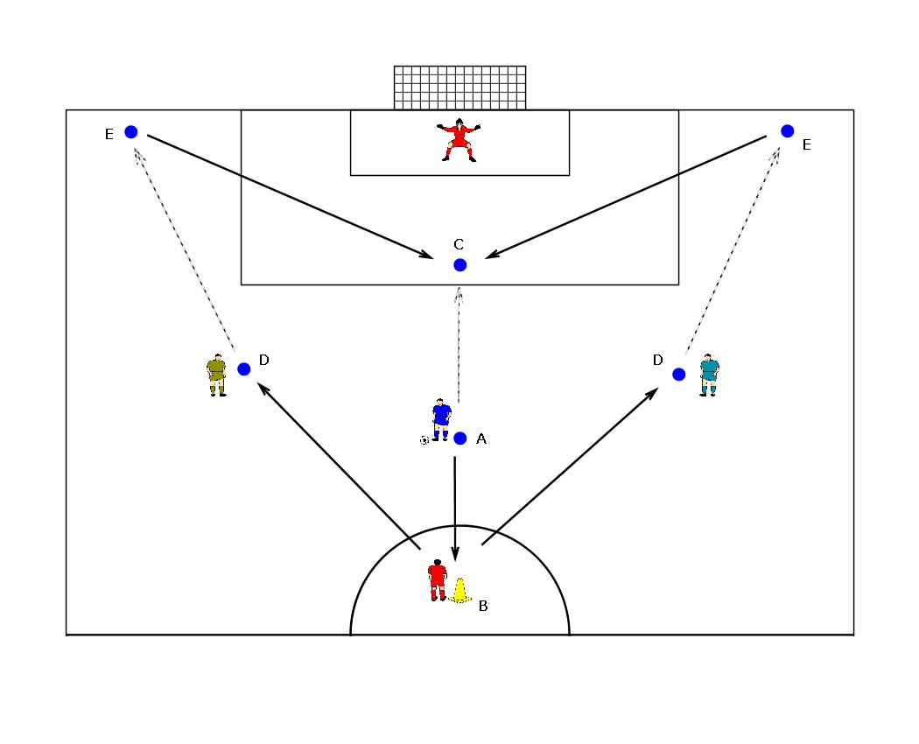 | Beschrijving:  Afmeting: dubbele 16  Duur: 10’  Aanvaller A geeft een pas naar verdediger B en loopt vervolgens naar punt C. Verdediger B stopt de bal en past naar de flanken D. Die nemen de bal mee aan de voet tot aan punt E en geven een voorzet naar punt C. De aanvaller werkt af.  Coaching: 1, 2, 3, 5 en 6
WEDSTRIJDVORM 2 | Wedstrijdvorm K+4 – 4+K (15’)
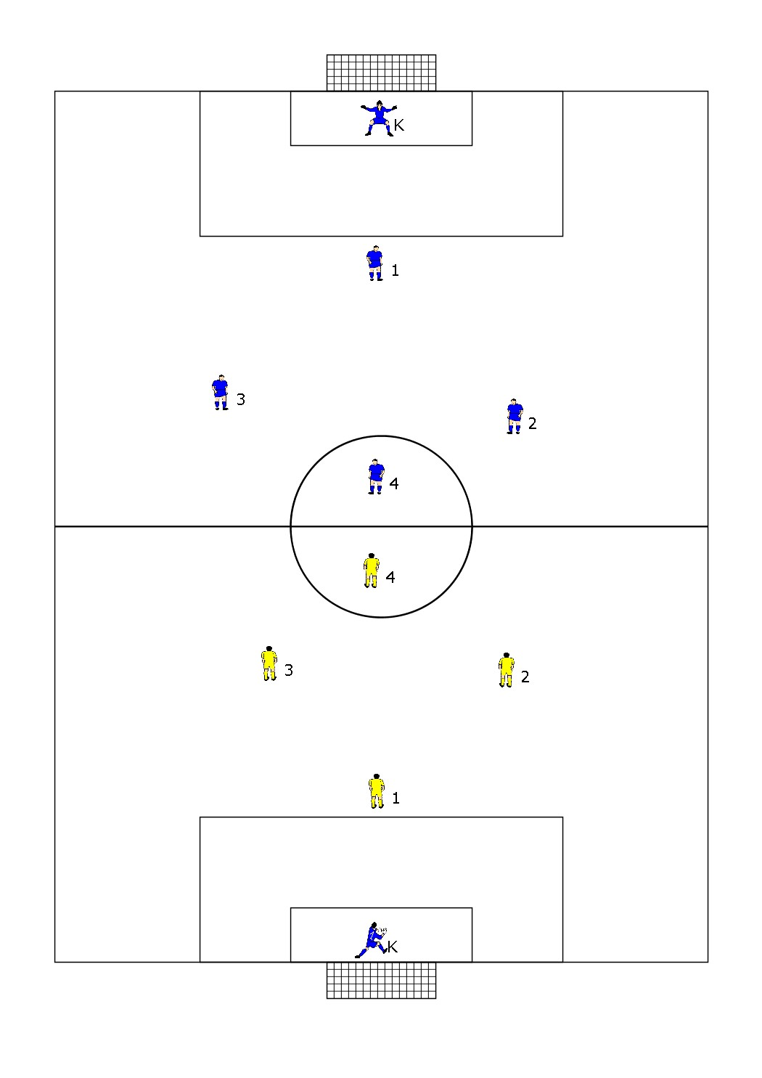 | Beschrijving:  Afmeting: 50 x 30  2 x 7,5' continu spel  Spelers leiden met de bal aan de voet en proberen de tegenstanders via dribbels (of combinaties) uit te schakelen.  Fun:  Welke ploeg scoort het meest. Doelpunten na voorzet van de flank, tellen dubbel.  Coaching:  Evaluatie van de coachingspunten.  Indien nodig STOP-HELP methode gebruiken.
COOLING DOWN | Fun (5’)
Beschrijving :

Iedere speler trapt 2 penalty’s.

Fun:

Wie behaalt het meeste punten?

